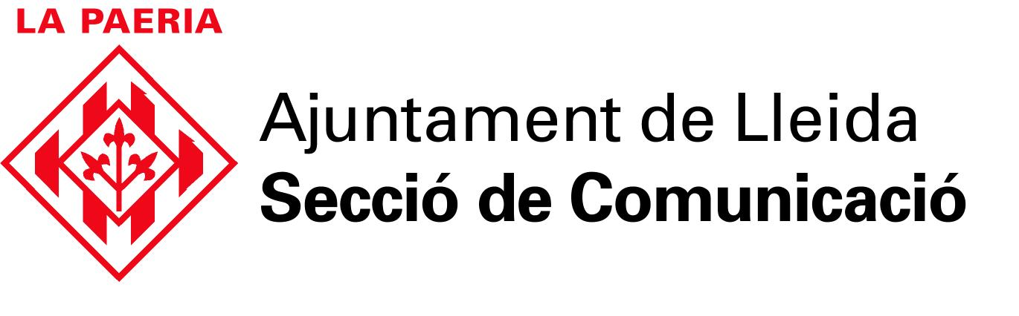

19è PREMI D’ASSAIG JOSEP VALLVERDÚ

*Membres del jurat : Manel Lladonosa
Josep Murgades
Ramon Pla
Miquel Pueyo
Sebastià Serrano

*Originals presentats : 16 obres

*Dotació econòmica: 7.515 € (obra guanyadora) (1.250.000 pta)
1.505 € (obra finalista) (250.000 pta)

*Edició de les obres: Edicions 62 publicarà l’obra guanyadora
Pagès Editors publicarà l’obra finalista

7è Premi de poesia Màrius Torres

Membres del jurat: Joan Margarit
Margalida Pons
Jaume Pont
Carme Riera
Pere Rovira

Originals presentats: 66 obres

Dotació econòmica: obra guanyadora 4.505 € ( 750.000 pta)
obra finalista 1.505 € (250.000 pta)

Edició de les obres guardonades: Edicions 62 publicarà l’obra guanyadora
Pagès Editors publicarà l’obra finalista

1r Premi a la narrativa.Premis Lleida

Membres del jurat: Jordi Coca
Pep Coll
Imma Monsó
Màrius Serra
Marcos Ordóñez

Originals presentats: 55 originals

Dotació econòmica: 2 premis de 12.000 € cadascun (2.000.000 pta cadascun dels premis)

